**LAPORAN METODE NUMERIK**

**TURUNAN NUMERIK (METODE SELISIH MAJU)**



Anggota Kelompok 4:

1. Rachmad Rifa’i (24060122120014)
2. Dzu Sunan Muhammad (24060122120034)
3. Thoriq Hadiwinata (24060122130086)
4. Muhammad Fakhrell Andreaz (24060122140042)
5. Farid Rahman Fadhilah (24060122140142)
6. **TEORI TURUNAN NUMERIK**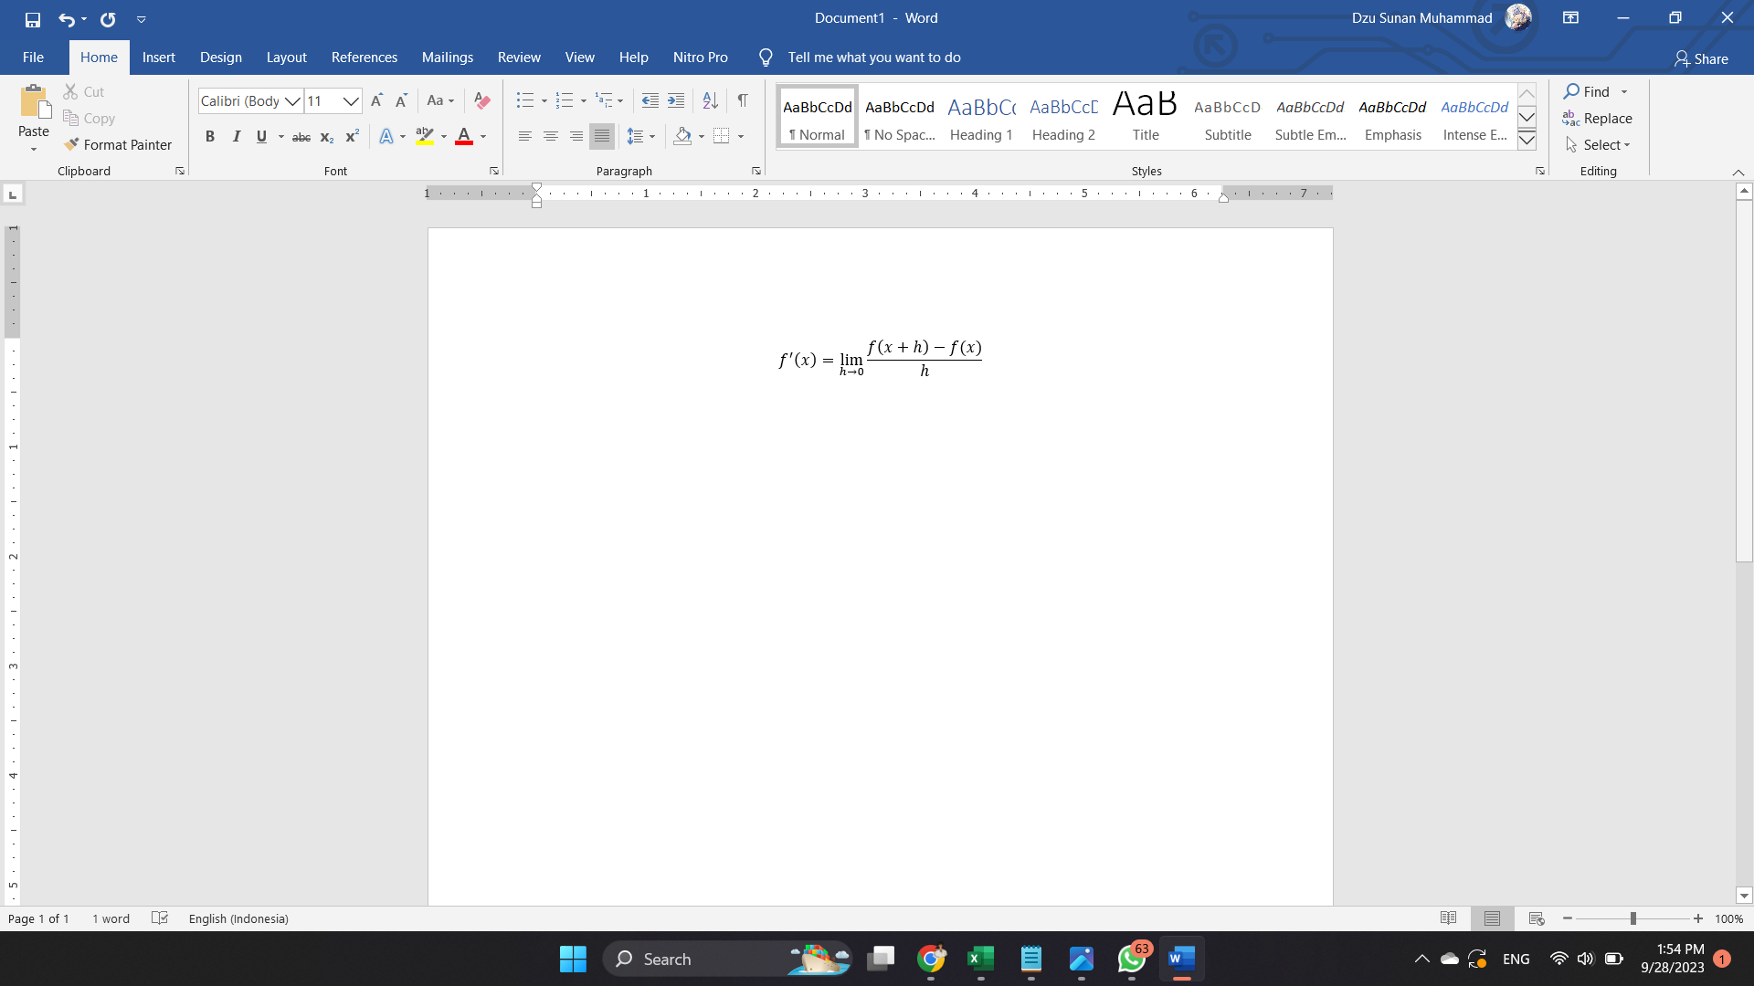

Bila persamaan fungsi $f(x)$ diberikan secara eksplisit, maka kita dapat menentukan fungsi turunannya, $f'(x),f''(x),...,f^{(n+1)}(x)$, lalu menggunakannya untuk menghitung nilai turunan fungsi di $x = t$.

Tetapi jika fungsi $f(x)$ tidak diketahui secara eksplisit, tetapi kita hanya memiliki beberapa titik data saja. Pada kasus seperti ini kita tidak dapat menemukan nilai turunan fungsi secara analitik. Sebaliknya, pada kasus lain, meskipun $f(x)$ diketahui secara eksplisit, tetapi bentuknya rumit sehingga menentukan fungsi turunannya merupakan pekerjaan yang tidak efektif.

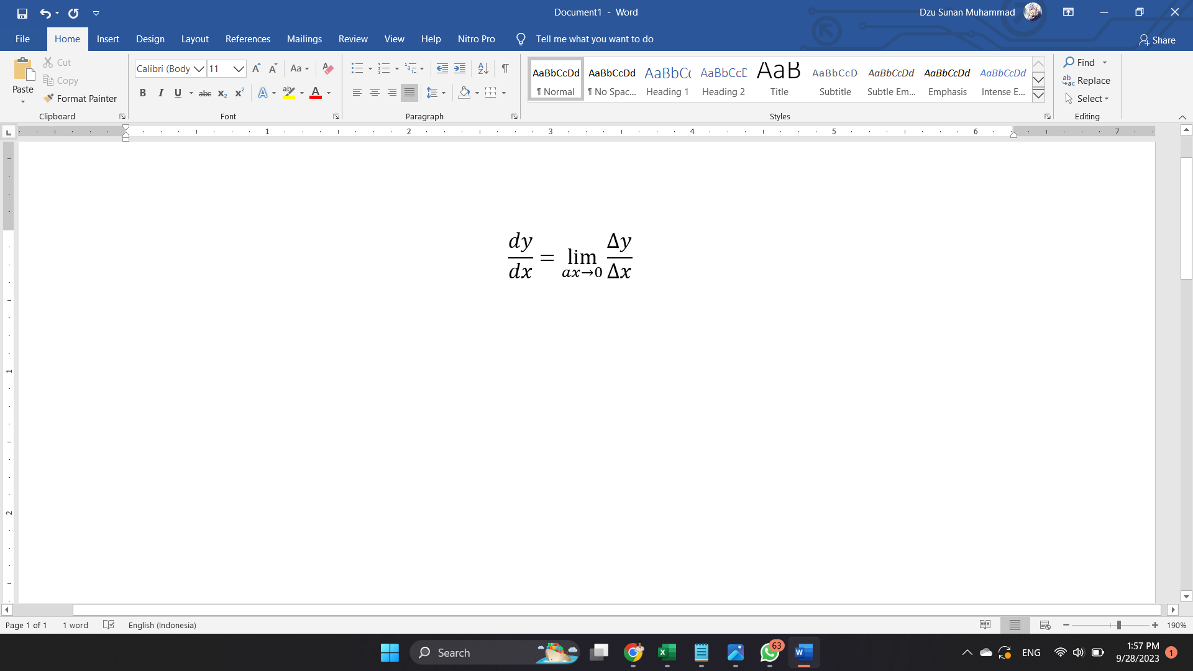Perhitungan kalkulus banyak digunakan untuk keperluan perhitungan geometrik, yang berhubungan dengan perubahan nilai per-satuan waktu atau jarak. Secara kalkulus, didefinisikan sebagai perbandingan perubahan tinggi dan perubahan jarak.

Penentuan titik puncak kurva $y = f(x) → \frac{dy}{dx} =0$.

1. **METODE SELISIH MAJU**

Metode selisih maju atau forward finite difference method merupakan teknik numerik yang digunakan untuk memperkirakan suatu turunan fungsi pada suatu titik tertentu. Hal ini berdasarkan pada selisih antara nilai fungsi berikutnya dengan nilai fungsi saat ini. Dengan menggunakan metode ini kita dapat memperkirakan gradien atau kemiringan fungsi pada titik awal.

Overall, the forward finite difference method merupakan powerful tool pada analisis numerik dan matematika. Kemampuannya untuk memperkirakan turunan dan menyelesaikan persamaan diferensial secara numerik membuat metode ini sangat diperlukan dalam berbagai aplikasi ilmiah dan industri.

Benefits of using the forward finite difference method, rumus yang digunakan mudah dipahami dan diterapkan, sehingga sangat mudah diakses oleh pemula dalam komputasi yang melibatkan persamaan diferensial. Metode ini juga dapat memberikan hasil yang akurat dan dapat diandalkan sehingga dapat diterapkan dalam praktik di berbagai bidang.

Limitations of the forward finite difference method, ketergantungan pada kedekatan titik-titik sehingga dapat menimbulkan kesalahan akibat perkiraan ketika jarak titik-titiknya jauh.

1. **ALGORITMA SELISIH MAJU**
2. Definisikan f(x) yang akan dicari nilai turunannya.
3. Definisikan fungsi turunan f’(x) sebenarnya.
4. Tentukan nilai x dan h.
5. Tentukan nilai x+h, x+2h, dan x+3h
6. Tentukan nilai f(x), f(x+h), f(x+2h), dan f(x+3h)
   1. Untuk mencari hampiran turunan pertama dengan O $(h)$
   2. 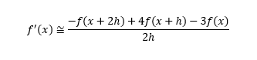Untuk mencari hampiran turunan pertama dengan O ${(h}^{2})$
   3. Untuk mencari hampiran turunan kedua dengan $O(h)$
   4. 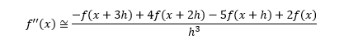Untuk mencari hampiran turunan kedua dengan O ${(h}^{2})$
7. **CODING WITH GUI**

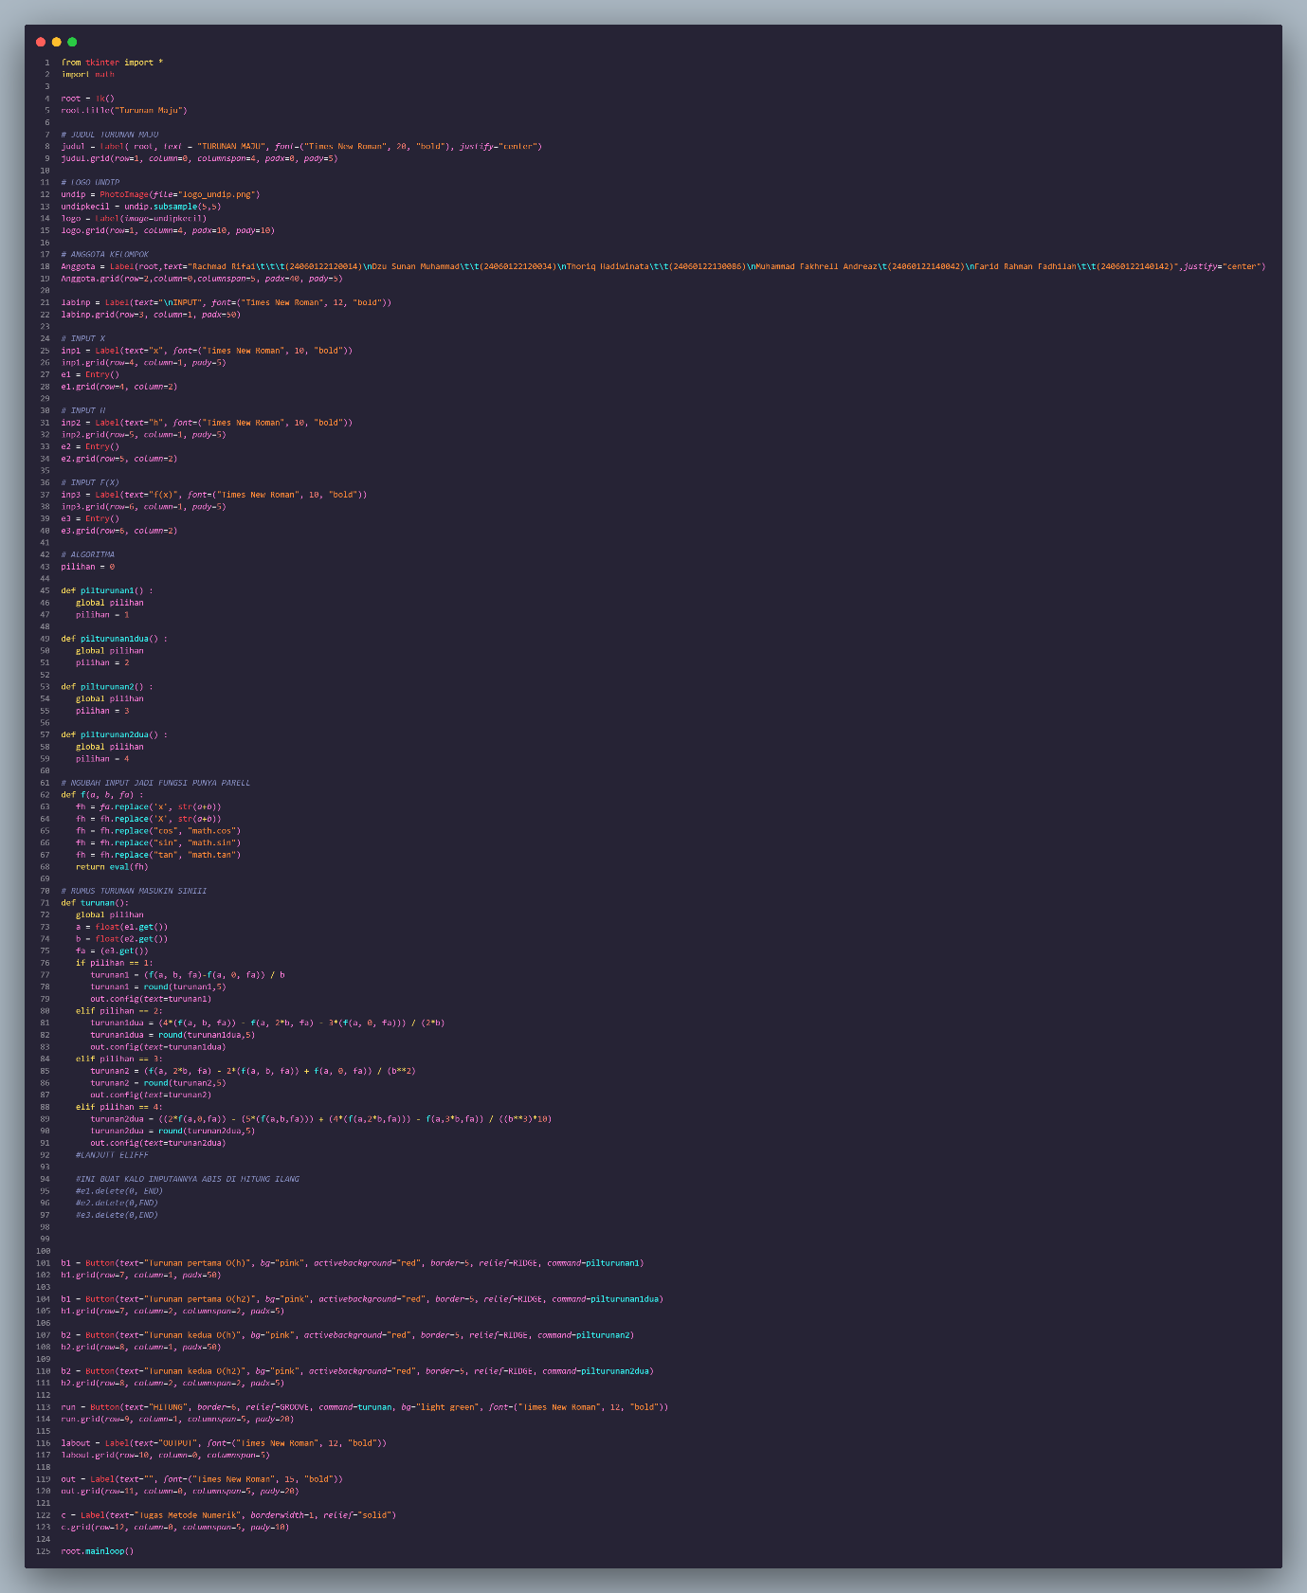

1. **HASIL**

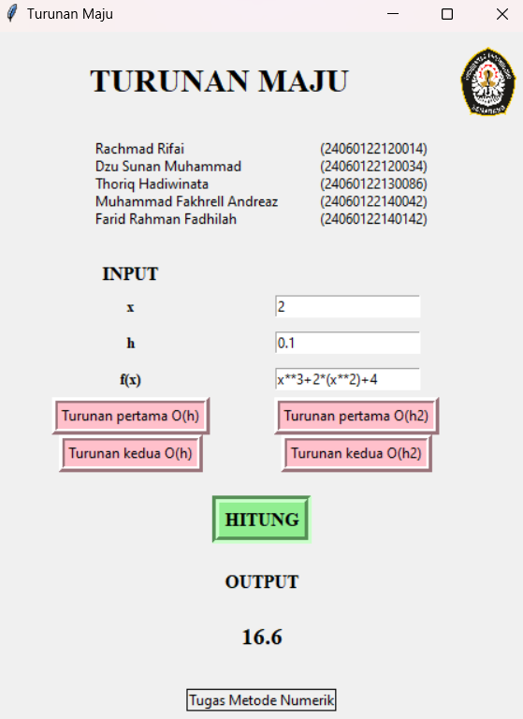

1. **LAMPIRAN VIDEO**

<https://youtu.be/5CcxJS1H65w?si=vHzNuOTBKgGC4KIb>